ÖZGEÇMİŞ
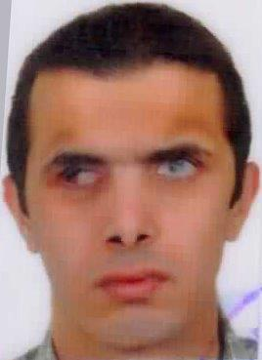

Adı-Soyadı: UĞUR DENİZ

Branşı: SATRANÇ

Doğum yeri ve yılı: İSTANBUL- 23.01.1989
Cinsiyeti: ERKEK

Medeni hali: BEKAR

Öğrenim Durumu: LİSANÜSTÜ

2000-2004: AKSARAY MAHMUDİYE ETÜT VE BESLEME İLKÖĞRETİM OKULU
2004-2008: VEFA ANADOLU LİSESİ/İSTANBUL
2008-2013: BOĞAZİÇİ ÜNİVERSİTESİ/SİYASET BİLİMİ VE ULUSLARARASI İLİŞKİLER
2016- : İSTANBUL BİLGİ ÜNİVERSİTESİ/İŞLETME (YÜKSEK LİSANS)

İş Tecrübesi:

2010 -2014: SERBEST TERCÜMAN
2015 - : KPMG TÜRKİYE – İŞ AKIŞ YÖNETİM UZMANI

Görev aldığı sivil toplum kuruluşları, görevleri ve yılları:

2008- : TÜRKİYE GÖRME ENGELLİLER DERNEĞİ-SPORCU

Bitirmiş olduğu kurslar ve yılları:

Yaşamında değerli bulduğu başarıları:

2008: ÖSS SÖZEL BÖLÜM-TÜRKİYE 24'ÜNCÜSÜ.
2009: STOCKHOLM DÜNYA GÖRME ENGELLİLER GENÇLER SATRANÇ ŞAMPİYONASI/ İSVEÇ- ŞAMPİYONA 5'İNCİSİ.
2010-2017: GÖRME ENGELLİLER SATRANÇ MİLLİ TAKIM SPORCUSU
2010: DÜNYA GÖRME ENGELLİLER SATRANÇ ŞAMPİYONASI /BELGRAD - SIRBİSTAN
2011: AVRUPA GÖRME ENGELLİLER SATRANÇ ŞAMPİYONASI /RODOS - YUNANİSTAN
2012: DÜNYA GÖRME ENGELLİLER SATRANÇ OLİMPİYATI/CHENAİ - HİNDİSTAN
2012: TÜRKİYE GÖRME ENGELLİLER SATRANÇ ŞAMPİYONU.
2013: TÜRKİYE GÖRME ENGELLİLER SATRANÇ ŞAMPİYONU.
2015: TÜRKİYE GÖRME ENGELLİLER SATRANÇ ŞAMPİYONU.

Özel zevkleri:
SATRANÇ

